Ver sello

INFORME DEFINITIVO
DE LA FISCALIZACIÓN DE LA CUENTA GENERAL DEL EJERCICIO 2023 DEL AYUNTAMIENTO DE FIRGAS

En el ejercicio de la función fiscalizadora que le impone el artículo 11, apartado
- de la Ley Territorial 4/1989, de 2 de mayo, de la Audiencia de Cuentas de Canarias, y en virtud del artículo 223 del Texto Refundido de la Ley Reguladora de las Haciendas Locales, aprobado por el Real Decreto Legislativo 2/2004, de 5 marzo (en adelante, TRLRHL), en base a las cuentas anuales integrantes de la Cuenta General del EJERCICIO ECONÓMICO DE 2023, esta Audiencia de Cuentas emite el presente Informe definitivo.
La Entidad ha presentado la información que compone la Cuenta General por vía telemática y ajustada a los requisitos de la Instrucción de Contabilidad para la Administración Local.
En la fiscalización llevada a cabo sobre la misma se han observado los aspectos siguientes, figurando en el Anexo únicamente los incumplimientos relacionados con la coherencia interna y el contenido de las cuentas anuales, y en su caso, los relativos a la cumplimentación de la Información Adicional:
  - Entidades instrumentales y adscritas.
El conjunto de entidades que conforman la Administración Local del municipio de Firgas durante el ejercicio 2023 son:
    - Ayuntamiento de Firgas.
    - Afurgad SA, de capital íntegramente de la Entidad y sectorizada como Administración Pública
  - Aprobación del Presupuesto.
El Presupuesto del ejercicio ha sido aprobado fuera del plazo establecido en el artículo 169 del TRLRHL.
  - Aprobación de la Cuenta General.
La Cuenta General no se ha formado en el plazo legalmente establecido en el artículo 212.1 del TRLRHL.
  - Documentación complementaria.
En la documentación complementaria de tesorería no constan las certificaciones de cada entidad bancaria de los saldos existentes en las mismas a favor de la Entidad
1
Ver firma

local, referidos a fin de ejercicio, exigidos por la regla 45.3 de la Instrucción del Modelo Normal de Contabilidad Local.
  - Balance.
El importe de algunos epígrafes del Balance no coincide con las partidas reflejadas en el apartado correspondiente de la Memoria.
  - Memoria.
1.- No se ha cumplimentado la información descriptiva en algún punto de la Memoria.
2.- El importe total concedido reflejado en el apartado "Transferencias, subvenciones y otros ingresos y gastos. Transferencias y subvenciones concedidas" de la Memoria, no coincide con la suma de las obligaciones reconocidas de los capítulos 4 y 7 de la Liquidación del presupuesto de gastos.
3.- El importe total de las transferencias y subvenciones concedidas reflejado en el apartado "Transferencias, subvenciones y otros ingresos y gastos. Transferencias y subvenciones concedidas" de la Memoria, no coincide con el que figura en la Cuenta del resultado económico patrimonial.
  - Sociedad Mercantil Afurgad SA.
1.- El importe del resultado del ejercicio de la Cuenta de pérdidas y ganancias, no coincide con la suma del importe del resultado antes de impuestos y el importe de los impuestos sobre beneficios.
2.- No se ha remitido el informe de auditoría de cuentas.

2

ANÁLISIS DE INDICADORES

- INDICADORES PRESUPUESTARIOS.
A continuación, se realiza un análisis de la evolución en cinco ejercicios de siete indicadores presupuestarios relevantes, con el valor que a juicio de la Audiencia de Cuentas resulta razonable.
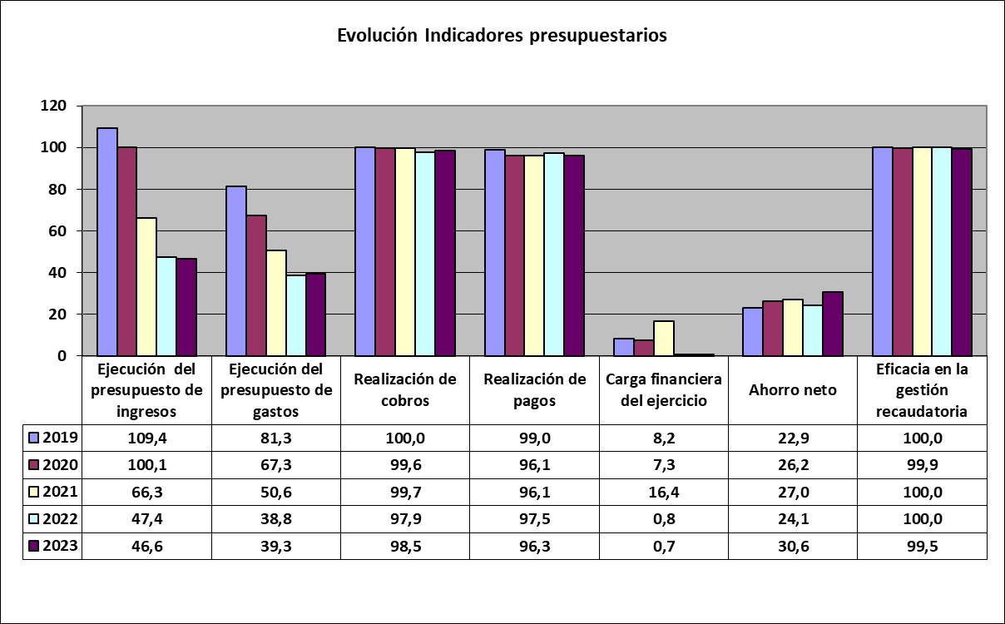

    - Ejecución del presupuesto de ingresos.
El índice de ejecución de ingresos mide el porcentaje de las previsiones definitivas de ingresos que han dado lugar al reconocimiento contable de derechos liquidados.
Se debe tener en cuenta que, en el caso de las modificaciones de crédito financiadas con el Remanente de tesorería para gastos generales o Excesos de Financiación Afectada, estas fuentes de financiación no figuran como derechos reconocidos, lo que sesga este indicador.
Valores para este índice mayores al 90 % se consideran satisfactorios; en cambio, valores inferiores alertan sobre la formulación de unas previsiones excesivas de ingresos.
En la evolución de este indicador en los ejercicios analizados se observa una caída de 62,8 puntos porcentuales.
3

    - Ejecución del presupuesto de gastos.
El índice de ejecución de gastos expresa el porcentaje que suponen las obligaciones reconocidas con cargo al presupuesto de gastos del ejercicio corriente en relación con el volumen de créditos definitivos.
El índice de ejecución de gastos, que nos muestra el grado en que los créditos definitivos han dado lugar al reconocimiento de obligaciones, también ha de alcanzar valores superiores al 80 %.
En la evolución de este indicador en los ejercicios analizados se observa una caída de 42 puntos porcentuales.
    - Realización de cobros.
El índice de cumplimiento de los cobros refleja el porcentaje de derechos liquidados con cargo al presupuesto corriente que han sido cobrados durante el ejercicio presupuestario.
Este indicador mide, por lo tanto, la capacidad de la Entidad Pública para transformar en liquidez los derechos de cobro liquidados y vencidos, es decir, el ritmo de cobro.
En principio, parece deseable que el valor del índice supere el 80 %, lo que supondría una razonable conversión en liquidez de los derechos de cobro liquidados.
No se observan cambios significativos en la evolución de este indicador en los ejercicios analizados.
    - Realización de pagos.
El índice de cumplimiento de pago de los gastos refleja el porcentaje de obligaciones reconocidas durante el ejercicio con cargo al presupuesto corriente que han sido pagadas durante el mismo.
Valores para este índice entre el 80 % y el 90 % se consideran satisfactorios; en cambio, valores inferiores alertan sobre la posible existencia de dificultades en la tesorería.
No se observan cambios significativos en la evolución de este indicador en los ejercicios analizados.

4

    - Carga financiera del ejercicio.
Este indicador relaciona por cociente la carga financiera del ejercicio (obligaciones reconocidas por los capítulos 3 y 9) con los derechos liquidados por operaciones corrientes.
Cuanto menor sea el peso de la carga financiera en relación con los ingresos corrientes, mayor margen de maniobra tendrá la Entidad para financiar sus inversiones.
En la evolución de este indicador en los ejercicios analizados se observa una caída de 7,5 puntos porcentuales.
    - Ahorro neto.
El índice de ahorro neto se obtiene dividiendo el ahorro neto (derechos reconocidos corrientes menos obligaciones reconocidas corrientes y obligaciones reconocidas del capítulo 9), por el volumen de derechos liquidados por operaciones corrientes.
Este indicador refleja la capacidad que tiene la Entidad de atender con sus recursos ordinarios a sus gastos corrientes, incluida la imputación al presente de las deudas contraídas en el pasado para la financiación de las inversiones. Debe presentar valores positivos.
En la evolución de este indicador en los ejercicios analizados se observa un aumento de 7,7 puntos porcentuales.
    - Eficacia en la gestión recaudatoria.
El índice de gestión recaudatoria refleja el porcentaje de derechos liquidados con cargo a los ingresos tributarios y precios públicos que han sido cobrados durante el ejercicio presupuestario.
Este indicador mide, por lo tanto, la capacidad de la Entidad para transformar en liquidez los derechos de cobro liquidados y vencidos de los capítulos 1, 2 y 3, es decir, el ritmo de cobro.
En principio, parece deseable que el valor del índice supere el 80 %, lo que supondría una razonable conversión en liquidez de los derechos de cobro liquidados.
En la evolución de este indicador en los ejercicios analizados se observa una caída de 0,5 puntos porcentuales.

5

- INDICADORES FINANCIEROS.
Se realiza un análisis de la evolución en cinco ejercicios de dos indicadores financieros, con indicación del valor que a juicio de la Audiencia de Cuentas resulta razonable.
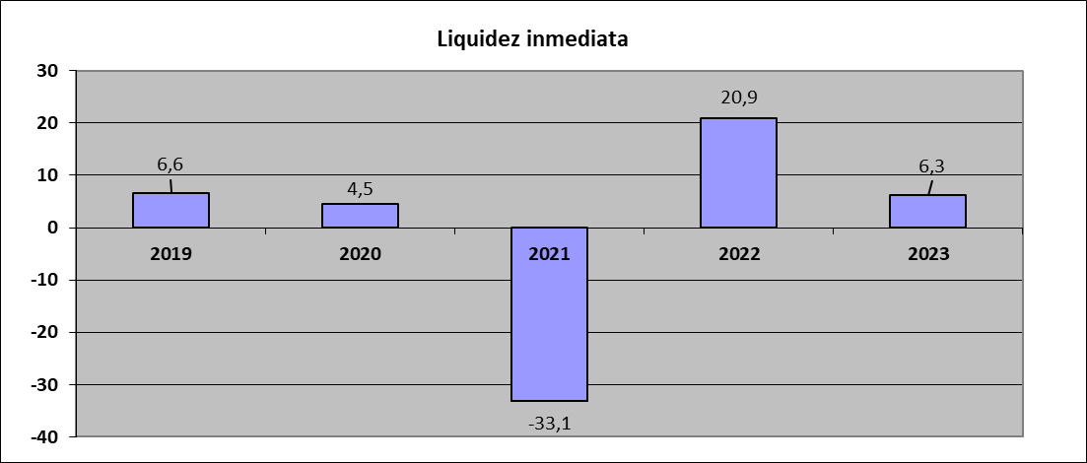
    - Liquidez inmediata.
Se obtiene determinando el porcentaje que suponen los fondos líquidos (dinero disponible en caja y bancos, así como otras inversiones financieras temporales con un alto grado de liquidez) con relación a las obligaciones presupuestarias y no presupuestarias a corto plazo.
Este indicador refleja a 31 de diciembre el porcentaje de deudas presupuestarias y no presupuestarias que pueden atenderse con la liquidez inmediatamente disponible. Cuanto mayor sea este porcentaje, menor es el riesgo financiero de la Entidad, si bien un valor excesivo revelará un excedente de liquidez que habrá que colocar.
Ahora bien, dado que habitualmente se considera que el valor del ratio debería situarse en el intervalo 0,70-0,90 niveles superiores pondrían de manifiesto un excedente de tesorería que debería ser objeto de inversión por parte de la Entidad, al objeto de obtener una rentabilidad más adecuada.
En la evolución de este indicador en los ejercicios analizados se observa una caída, en tantos por uno, de 0,3.

6

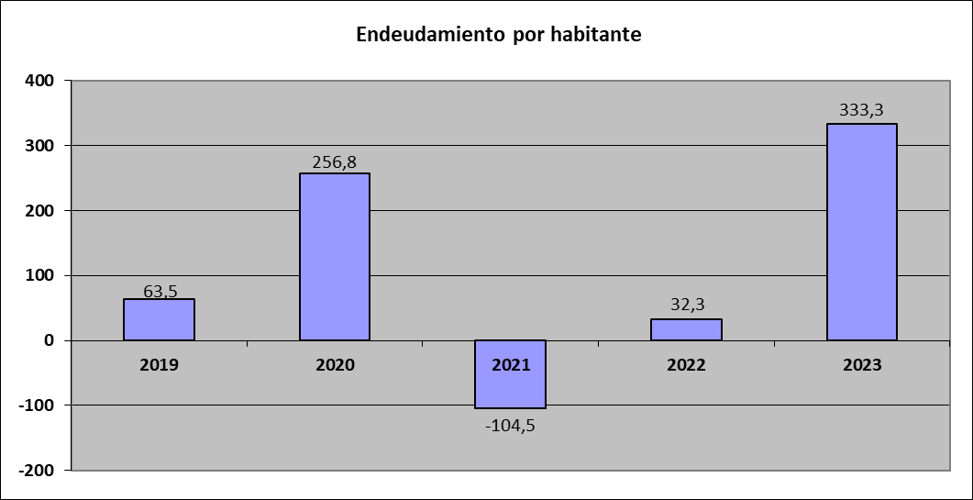

    - Endeudamiento por habitante.
El índice relativo a la deuda per cápita, o endeudamiento por habitante, se obtiene dividiendo el pasivo corriente y el no corriente existente a 31 de diciembre entre el número de habitantes. Este indicador refleja el montante de deuda per cápita, y ha de ser analizado observando su evolución a lo largo del tiempo.
Obviamente, cuanto mayor sea esta ratio, mayor es el nivel de endeudamiento de la Entidad y mayor riesgo de insolvencia se produce.
En la evolución de este indicador en los ejercicios analizados se observa un aumento de 269,8 € por habitante.

En Santa Cruz de Tenerife, a 22 de diciembre de 2025.
EL PRESIDENTE,
Pedro Pacheco González

7

ALEGACIONES AL INFORME PROVISIONAL DE LA FISCALIZACIÓN DE LA CUENTA GENERAL DEL EJERCICIO 2023 DEL AYUNTAMIENTO DE FIRGAS

En el plazo concedido para ello la Entidad no remitió alegaciones al informe provisional de fiscalización.

8


EJERCICIO 2023
Firgas
TIPO ENTIDAD: MODELO:
PROVINCIA:
Ayuntamiento
Pág 1/2
Todas
Las Palmas
Población:
(Fuente: INE a 1 enero)
7.669

LIǪUIDACIÓN DEL PTO. DE INGRESOS Previsiones Modificaciones % Previsiones Derechos Rec. % % Recaudación Neta % Pendiente Cobro Iniciales Previsiones Definitivas Netos
1 IMPUESTOS DIRECTOS | 1.421.000,00 | 0,00 | 0,00% | 1.421.000,00 | 1.423.076,38 | 100,15% | 13,18% | 1.415.843,40 | 99,49% | 7.232,98
2 IMPUESTOS INDIRECTOS | 20.000,00 | 0,00 | 0,00% | 20.000,00 | 50.980,86 | 254,90% | 0,47% | 50.922,52 | 99,89% | 58,34
3 TASAS, P.P. Y OTROS INGRESOS | 859.957,99 | 0,00 | 0,00% | 859.957,99 | 864.730,42 | 100,55% | 8,01% | 859.307,43 | 99,37% | 5.422,99
4 TRANSFERENCIAS CORRIENTES | 6.530.524,48 | 3.809.315,64 | 58,33% | 10.339.840,12 | 8.343.233,92 | 80,69% | 77,25% | 8.192.233,43 | 98,19% | 151.000,49
5 INGRESOS PATRIMONIALES | 4.000,00 | 0,00 | 0,00% | 4.000,00 | 105.191,22 | 2629,78% | 0,97% | 105.191,22 | 100,00% | 0,00
6 ENAJENACION INVERSIONES REALES | 0,00 | 0,00 | -- | 0,00 | 0,00 | -- | 0,00% | 0,00 | -- | 0,00
7 TRANSFERENCIAS DE CAPITAL | 0,00 | 0,00 | -- | 0,00 | 0,00 | -- | 0,00% | 0,00 | -- | 0,00
8 ACTIVOS FINANCIEROS | 0,00 | 10.525.000,21 | -- | 10.525.000,21 | 12.851,28 | 0,12% | 0,12% | 12.851,28 | 100,00% | 0,00
G PASIVOS FINANCIEROS | 0,00 | 0,00 | -- | 0,00 | 0,00 | -- | 0,00% | 0,00 | -- | 0,00
TOTAL INGRESOS | 8.835.482,47 | 14.334.315,85 | 162,24% | 23.16G.7G8,32 | 10.800.064,08 | 46,61% | 100,00% | 10.636.34G,28 | G8,48% | 163.714,80

LIǪUIDACIÓN DEL PTO. DE GASTOS Créditos Iniciales Modificaciones de % Créditos Definitivos Obligaciones Rec. % % Pagos Líquidos % Pendiente Pago
Crédito Netas
1 GASTOS DE PERSONAL | 3.284.292,21 | 1.171.432,60 | 35,67% | 4.455.724,81 | 2.560.814,39 | 57,47% | 28,10% | 2.559.983,69 | 99,97% | 830,70
2 GASTOS CORR. EN BS. Y SERV. | 4.047.996,97 | 2.349.793,55 | 58,05% | 6.397.790,52 | 3.769.989,35 | 58,93% | 41,37% | 3.748.171,63 | 99,42% | 21.817,72
3 GASTOS FINANCIEROS | 38.000,00 | 133.000,00 | 350,00% | 171.000,00 | 80.313,21 | 46,97% | 0,88% | 73.645,86 | 91,70% | 6.667,35
4 TRANSFERENCIAS CORRIENTES | 1.012.193,29 | 621.598,04 | 61,41% | 1.633.791,33 | 1.078.126,58 | 65,99% | 11,83% | 1.076.222,35 | 99,82% | 1.904,23
5 FONDO DE CONTINGENCIA | 0,00 | 0,00 | -- | 0,00 | 0,00 | -- | 0,00% | 0,00 | -- | 0,00
6 INVERSIONES REALES | 340.000,00 | 9.542.524,57 | 2806,62% | 9.882.524,57 | 1.192.869,14 | 12,07% | 13,09% | 887.013,72 | 74,36% | 305.855,42
7 TRANSFERENCIAS DE CAPITAL | 113.000,00 | 511.467,09 | 452,63% | 624.467,09 | 426.768,22 | 68,34% | 4,68% | 426.768,22 | 100,00% | 0,00
8 ACTIVOS FINANCIEROS | 0,00 | 4.500,00 | -- | 4.500,00 | 4.500,00 | 100,00% | 0,05% | 4.500,00 | 100,00% | 0,00
G PASIVOS FINANCIEROS | 0,00 | 0,00 | -- | 0,00 | 0,00 | -- | 0,00% | 0,00 | -- | 0,00
TOTAL GASTOS | 8.835.482,47 | 14.334.315,85 | 162,24% | 23.16G.7G8,32 | G.113.380,8G | 3G,33% | 100,00% | 8.776.305,47 | G6,30% | 337.075,42

REMANENTE DE TESORERÍA |  |  |  | PRESUPUESTOS CERRADOS | Derechos | Obligaciones
1. Fondos líquidos |  | 16.076.G82,4G |  | Saldo a 1 de enero de 2023 | 334.660,8G | 411.146,88
 |  |  |  | Variación | 0,00 | -170.000,00
2. (+) Derechos pendientes de cobro |  | 4G1.51G,78 |  | Cobros/Pagos | 6.855,91 | 7.187,30
(+) del Presupuesto corriente | 163.714,80 |  |  | Saldo a 31 de diciembre de 2023 | 327.804,G8 | 233.G5G,58
(+) de Presupuestos cerrados | 327.804,G8
(+) de operaciones no presupuestarias | 0,00 |  |  | RESULTADO PRESUPUESTARIO
 |  |  |  | 1. Derechos reconocidos netos | 10.800.064,08
3. (-) Obligaciones pendientes de pago |  | 746.306,88 |  | 2. Obligaciones reconocidas netas | 9.113.380,89
(+) del Presupuesto corriente | 337.075,42 |  |  | 3. Resultado presupuestario del ejercicio (1-2) |  | 1.686.683,1G
(+) de Presupuestos cerrados | 233.G5G,58 |  |  | 4. Gastos finan. reman. tesorería para gtos. generales | 93.954,17
(+) de operaciones no presupuestarias | 175.271,88 |  |  | 5. Desviaciones de financiación negativas del ejercicio | 1.492.246,92
 |  |  |  | 6. Desviaciones de financiación positivas del ejercicio | 1.778.643,85
4. (+) Partidas pendientes de aplicación |  | -1.412.634,73 |  | 7. RESULTADO PRESUPUESTARIO AJUSTADO |  | 1.4G4.240,43
(-) cobros realizados ptes. aplicac. defin. | 1.661.246,31
(+) pagos realizados ptes. aplicac. defin. | 248.611,58 |  |  | INDICADORES PRESUPUESTARIOS
 |  |  |  | 1. EJECUCIÓN DEL PRESUPUESTO DE INGRESOS |  | 46,61%
I. Remanente de tesorería total (1+2-3+4) |  | 14.40G.560,66 |  | 2. EJECUCIÓN DEL PRESUPUESTO DE GASTOS |  | 39,33%
 |  |  |  | 3. REALIZACIÓN DE COBROS |  | 98,48%
II. Saldos de dudoso cobro |  | 155.36G,G6 |  | 4. REALIZACIÓN DE PAGOS |  | 96,30%
III. Exceso de financiación afectada |  | 3.325.158,42 |  | 5. CARGA FINANCIERA DEL EJERCICIO |  | 0,74%
 |  |  |  | 6. AHORRO NETO |  | 30,57%
IV. Remanente tesorería para gastos generales (I-II-III) 10.G2G.032,28 |  |  |  | 7. EFICACIA EN LA GESTIÓN RECAUDATORIA 99,46%

EJERCICIO 2023
Firgas
TIPO ENTIDAD: Ayuntamiento
MODELO:Todas
PROVINCIA:Las Palmas
Pág 2/2
Población:
(Fuente: INE a 1 enero)
7.669

BALANCE
ACTIVO | EJERCICIO | % |  | PATRIMONIO NETO Y PASIVO | EJERCICIO | %
A) ACTIVO NO CORRIENTE | 48.206.2G7,66 | 74,2G% |  | A) PATRIMONIO NETO | 62.331.224,85 | G6,06%
I. Inmovilizado intangible | 9.180.858,77 | 14,15% |  | I. Patrimonio | 25.924.289,32 | 39,95%
II. Inmovilizado material | 39.025.438,89 | 60,14% |  | II. Patrimonio generado | 36.406.935,53 | 56,11%
III. Inversiones inmobiliarias | 0,00 | 0,00% |  | III. Ajustes por cambios de valor | 0,00 | 0,00%
IV. Patrimonio público del suelo | 0,00 | 0,00% |  | IV. Subvenciones recibidas ptes. imputación a rdos. | 0,00 | 0,00%
V. Inv. financ. a l/p en entid. grupo, multig. y asoc. | 0,00 | 0,00% |  | B) PASIVO NO CORRIENTE | 0,00 | 0,00%
VI. Inv. financ. a l/p | 0,00 | 0,00% |  | I. Provisiones a l/p | 0,00 | 0,00%
VII. Deudores y otras cuentas a cobrar a l/p | 0,00 | 0,00% |  | II. Deudas a l/p | 0,00 | 0,00%
B) ACTIVO CORRIENTE | 16.680.831,32 | 25,71% |  | III. Deudas con entid. del grupo, multig. y asoc. l/p | 0,00 | 0,00%
I. Activos en estado de venta | 0,00 | 0,00% |  | IV. Acreedores y otras cuentas a pagar a l/p | 0,00 | 0,00%
II. Existencias | 0,00 | 0,00% |  | V. Ajustes por periodificación a l/p | 0,00 | 0,00%
III. Deudores y otras cuentas a cobrar a c/p | 584.761,40 | 0,90% |  | C) PASIVO CORRIENTE | 2.555.G04,13 | 3,G4%
IV. Inv. financ. a c/p en entid. grupo, multig. y asoc. | 0,00 | 0,00% |  | I. Provisiones a c/p | 0,00 | 0,00%
V. Inv. financ. a c/p | 19.087,43 | 0,03% |  | II. Deudas a c/p | 453.181,19 | 0,70%
VI. Ajustes por periodificación | 0,00 | 0,00% |  | III. Deudas con entid. grupo, multig. y asoc. c/p | 0,00 | 0,00%
VII. Efectivo y otros activos líquidos equivalentes | 16.076.982,49 | 24,78% |  | IV. Acreedores y otras cuentas a pagar a c/p | 2.102.722,94 | 3,24%
 |  |  |  | V. Ajustes por periodificación a c/p | 0,00 | 0,00%
TOTAL ACTIVO | 64.887.128,G8 | 100,00% |  | TOTAL PATRIMONIO NETO Y PASIVO | 64.887.128,G8 | 100,00%

- ESTADO TOTAL DE CAMBIOS EN EL PATRIMONIO NETO
 | I. Patrimonio | II.Patrimonio  generado | III. Ajustes por  cambio valor | IV. Subvenciones recibidas | TOTAL
Patrimonio neto al final del ejercicio n-1 | 25.924.289,32 | 35.541.535,64 | 0,00 | 0,00 | 61.465.824,96
Aj. por cambios de crit. contables y corr.err. | 0,00 | 170.000,00 | 0,00 | 0,00 | 170.000,00
Patrimonio neto inicial ajustado del ejercicio n | 25.924.289,32 | 35.711.535,64 | 0,00 | 0,00 | 61.635.824,96
Variaciones del patrimonio neto ejercicio n | 0,00 | 695.399,89 | 0,00 | 0,00 | 695.399,89
Patrimonio neto al final del ejercicio n | 25.G24.28G,32 | 36.406.G35,53 | 0,00 | 0,00 | 62.331.224,85

- ESTADO DE INGRESOS Y GASTOS RECONOCIDOS CUENTA DE RESULTADO ECONÓMICO- PATRIMONIAL
- Resultado económico patrimonial 2.799.756,46
- Ingresos y gastos reconocidos direct. en p. neto 0,00
- Transferencias a la cta. de rdo. ec-patrimonial 0,00
- TOTAL ingresos y gastos reconocidos 2.799.756,46
Resultado (ahorro/desahorro) neto del ejercicio 2.799.756,46

- ESTADO DE OPERACIONES CON LA ENTIDAD O ENTIDADES PROPIETARIAS
a) OPERACIONES PATRIMONIALES CON LA ENTIDAD O ENTIDADES PROPIETARIAS
- Aportación patrimonial dineraria 0,00
- Aportación de bienes y derechos 0,00
- Asunción y condonación de pasivos financieros 0,00
- Otras aportaciones de la entidad propietaria 0,00
- (-) Devolución de bienes y derechos 0,00
- (-) Otras devoluciones a la entidad propietaria 0,00
TOTAL
b) OTRAS OPERACIONES CON LA ENTIDAD O ENTIDADES PROPIETARIAS
- Ingresos y gastos reconoc. direct. cta. rtdo. ec-pat. 1.490.008,76
- Ingresos y gastos reconoc. directamente p. neto 0,00
TOTAL (I+II) 1.490.008,76

ESTADO DE FLUJOS DE EFECTIVO

INDICADORES FINANCIEROS Y PATRIMONIALES
FLUJOS DE EFECTIVO DE LAS ACTIVIDADES DE GESTIÓN
FLUJOS DE EFECTIVO DE LAS ACTIVIDADES DE INVERSIÓN
FLUJOS DE EFECTIVO DE LAS ACTIVIDADES DE FINANCIACIÓN
FLUJOS DE EFECTIVO PENDIENTES DE CLASIFICACIÓN
EFECTO DE LAS VARIACIONES DE LOS TIPOS DE CAMBIO
INCREMENTO/DISMINUCIÓN NETA DEL EFECTIVO
Efectivo y activos líq. equiv.al efectivo al inicio del ej. Efectivo y activos líq. equiv.al efectivo al final del ej.
2.745.790,09
-878.662,44
0,00
30.993,22
0,00
1.8G8.120,87
14.178.861,62
16.076.G82,4G
TOTALES
LIǪUIDEZ INMEDIATA
ENDEUDAMIENTO POR HABITANTE
RELACIÓN DE ENDEUDAMIENTO
6,29
333,28 €
N/A

